Cách xác định máy Mac chạy vi xử lý Intel hay chip Apple Silicon
Dựa vào thông tin trên trình đơn About This Mac, bạn có thể xác định máy Mac chạy chip Apple Silicon hoặc vi xử lý Intel.
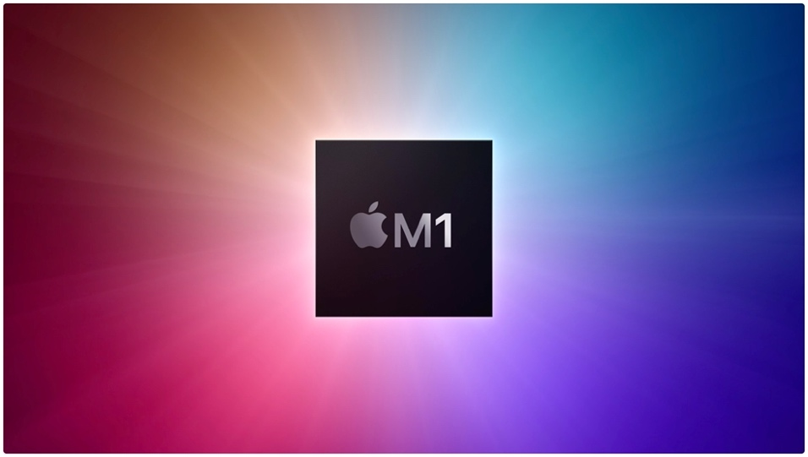
Kể từ các dòng máy Mac được ra mắt từ 11/2020, Apple đã chuyển sang sử dụng bộ vi xử lý (CPU) tự mình thiết kế, thay vì bộ vi xử lý của Intel như trước đây.
Thông thường, trên các dòng máy Mac cũ, được trang bị bộ vi xử lý Intel không có nhãn Intel Inside giống như các máy tính Windows.
Bên cạnh đó, ngoại hình của máy Mac chạy vi xử lý Intel và chip Apple Silicon gần như giống nhau hoàn toàn. Bởi vậy, bạn không có cách nào phân biệt giữa máy giữa hai dòng máy này dựa vào vẻ bề ngoài.
May thay, bạn vẫn có cách phân biệt giữa hai dòng máy này, đó là sử dụng trình đơn About This Mac.
Các dòng máy Mac dùng bộ vi xử lý Apple Silicon
Ở thời điểm viết bài, Apple cung cấp ba dòng Mac chạy vi xử lý của chính hãng (chip M1), bao gồm:
- MacBook Pro (13-inch, 2020)
- MacBook Air (2020)
- Mac mini (2020)
Sau đây là hướng dẫn chi tiết cách phân biệt giữa máy Mac chạy chip Apple Silicon và vi xử lý Intel.
Lưu ý: Bạn cần macOS Big Sur để nhận diện các dòng máy Mac chạy chip M1.
Bước 1: Bấm lên trình đơn Apple (biểu tượng hình quả táo khuyết) ở phía trên góc trái và chọn About This Mac.
Bước 2: Tại cửa sổ About This Mac, bạn tìm đến dòng chữ nằm bên dưới tên model của máy Mac:
- Nếu bạn thấy chữ Chip, cùng với tên của dòng chip ở phía sau, ví dụ Apple M1, nghĩa là máy Mac được trang bị bộ vi xử lý của Apple.
- Ngược lại, nếu bạn thấy chữ Processor, cùng với tên hoặc số model của bộ vi xử lý ở phía sau, ví dụ 1,4 GHz Quad-Core Intel Core i5, nghĩa là máy Mac đang sử dụng bộ vi xử lý của Intel. Apple gọi các dòng máy này là Intel-based Mac.
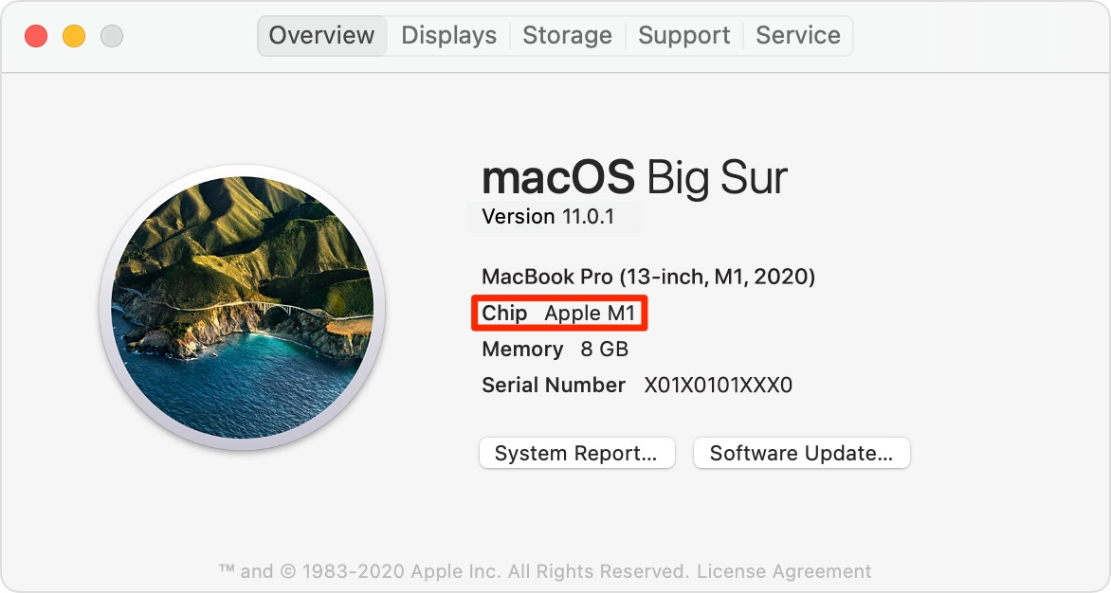
Ca Tiếu/Bành Lê
https://www.idownloadblog.com/2020/12/01/identify-apple-silicon-macs-tutorial

